**2024上海市青少年创意编程与机器人挑战活动**“银幕奇境”科幻创意搭建编程活动

1. **主题背景：**

**银幕奇境科幻创意搭建编程是一个以经典和未来的科幻电影为灵感，打造令人惊叹的虚拟世界与先进技术的乐高搭建主题。参赛者将通过乐高积木，重现电影中充满未来感和科技奇迹的场景，展现对科幻世界的想象力和创新能力。科幻电影为我们描绘了人类的未来、太空探索、外星文明、人工智能等丰富的想象。这一主题鼓励参赛者从经典的科幻作品中汲取灵感，创造出极具未来感的场景和设备，同时结合个人的创意构思，探索银幕之外的奇幻世界。**

**二. 创意方向思路**

**- 未来城市：参赛者可以设计出如科幻电影中那样的未来都市，充满高耸入云的摩天大楼、悬浮的交通工具和智能建筑。**

**- 太空探索：搭建银河系中的科幻飞船、太空站或外星殖民地，展示未来人类的太空冒险和与外星文明的交流。**

**- 智能科技与机器人：展示高度发达的人工智能、机器人和全自动生活方式，探索未来世界中人与机器的共存关系。**

**- 外星世界与文明：创造各种奇异的外星生物、生态系统和星际文明，体现对未知宇宙的想象与探索。**

**- 时间旅行与多维空间：参赛者可以设计出穿越时间的机器或进入平行宇宙的装置，重现电影中的科幻经典元素。**场景细节**：作品应细致展现科幻世界中的建筑、科技和人物细节，注重未来感和科技感的体现。**

**- 功能性设计：参赛者可设计一些具有互动性或动态功能的模块，如旋转的飞船、发光的城市或可移动的机器人模型。**

**- 故事背景：搭建的作品应有明确的故事背景或场景设定，参赛者可以根据电影主题或原创故事为作品赋予生命。**

**- 创新性：作品应展现参赛者独特的创意，不拘泥于电影的现有设定，鼓励大胆创新和未来构想。**

**- 设计美感：作品需具备视觉冲击力，色彩运用和造型设计需符合科幻主题，营造出未来科技的美学感。**

**- 结构与功能：参赛者应在作品中展示复杂且稳固的结构，同时设计一些具备实际功能的科技元素，如发光模块、可移动装置等。**

**- 故事性与互动性：作品需具备一定的故事性，让观众可以通过场景和模型感受到作品中的科幻冒险，并加入适当的互动元素增加参与感。**

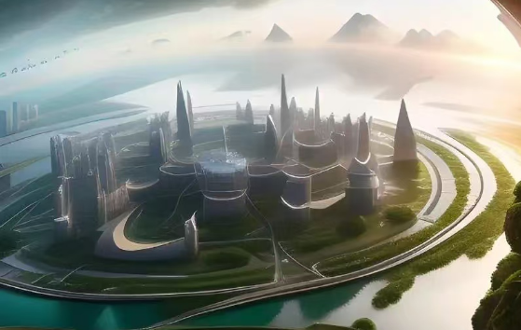

**三、活动对象：**

活动人员分为：幼儿组、小学组

每队由3-4名学生组成。

活动队伍登录上海市青少年科普促进会自主申报。

**四、活动安排：**

活动日期：2024年12月28-29日（具体日期地址以上海青少年科技创新网公示为准）

**五、活动介绍：**

“银幕奇境“科幻创意搭建编程:

创意搭建编程项包含软件程序设计和实物搭建作品设计两部分，分为幼儿组和小学组。创意搭建编程活动分为现场制作（一个机械结构部分，幼儿组不覆盖）和作品展示两部分。活动要求学生组队编程、调试程序并控制作品完成活动任务。符合3C标准的器材均可活动，但仅限于ABS材质、大颗粒、小颗粒插件式积木。

**作品要求：**

1. 携带制作完成的作品参加，以“银幕奇境科幻”为主题。
2. 模型整体长宽高尺寸：75CM*50CM*50CM，整体模型可以由多个小模型组成。
3. 整体结构完整：根据结构、传感器等创意点数量评分。
4. 机械结构：至少有一个主要结构件必须现场完成。根据机械结构数量和运行流畅度评分。
5. 装饰材料：可使用纸、布、彩带等做装饰，总体装饰部分占总作品比例为5%-30%。
6. 主题呈现：根据主题内容环节，以及队员融入程度评分。
7. 编程部分：通过程序编写、运行和效果呈现给予评分。

**（幼儿组不涵盖、小学组组必须涵盖）**

1. 展板制作：一张可站立的88cm*123cm三折演示纸板，不能超过这个尺寸。得分创意点：整洁、整齐、手工材料、可收回、清晰、色彩绚丽、丰富、环保、童趣。（如下图）

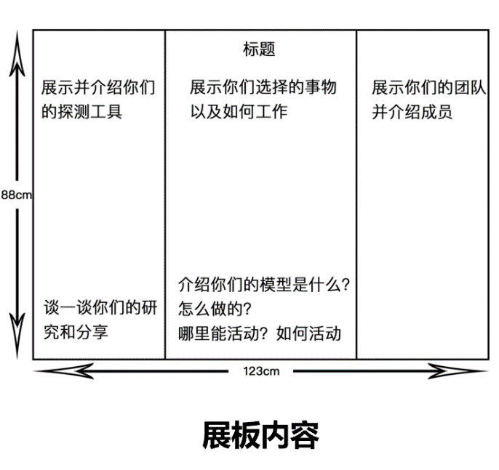

9、团队答辩和展示：活动过程中团队成员都有参与、不吵闹打架。根据答辩所含内容要素和问题解答能力评分，例如团队、海报、模型、结构等介绍。展示方式可以但不限于情景剧、歌舞等、也可有服装道具的使用。

**评分表见附件：幼儿组总分为210分、小学组总分为260分。**

|  |  |  |  |  |  |
| --- | --- | --- | --- | --- | --- |
| **评分项** | **评分标准** | | | **分数** | |
| **模 型**  **搭 建**  **（100分）** | 尺寸标准75CM*50CM*50CM | | | 25分 |  |
| 整体结构  （15分） | 结构完整，规划布局合理，搭建创意点1-2个。 | | 5分 | 得分：  备注： |
| 色彩、形状搭配有一定的视觉冲击力，搭建创意点2-4个。 | | 10分 |
| 整体设计有艺术感染力，使用材料丰富，搭建创意点3个以上。 | | 15分 |
| 机械结构  （20分） | 1个以上机械结构且功能匹配，运行流畅。 | | 5分 | 得分：  备注： |
| 2个及以上机械结构，且其中一个功能匹配，运行流畅。 | | 10分 |
| 2个及以上机械结构，且其中两个功能匹配，运行流畅。 | | 20分 |
| 装饰材料  （30分） | 装饰部分使用其他材料占主体搭建比例≧30%。 | | 5分 | 得分：  备注： |
| 装饰部分全部用规定的搭建材料完成或占主体搭建比例≦5%。 | | 10分 |
| 装饰部分使用其他材料占主体搭建比例：5%≦占比≦30%。 | | 30分 |
| 主题呈现  （10分） | 紧扣主题，能够展示银幕奇迹科幻多个环节，1-2名成员融入模型角色中。 | | 5分 |
| 紧扣主题，能够展示银幕奇迹科幻多个环节，3名及以上成员融入模型角色中。 | | 10分 |
| **编程**  **（仅限小学组）**  **（50分）** | 程序编写  （15分） | 运用基础的运动模块程序，且程序完整。 | | 5分 | 得分：  备注： |
| 运用传感器的参数进行程序编写，且程序完整。 | | 10分 |
| 运用循环、分支、时间辑进行编程，且程序完整。 | | 15分 |
| 程序运行  （20分） | 电源直接控制运动模块运行，且运行流畅 | | 5分 | 得分：  备注： |
| 含有一个传感器控制一个及以上机械运动，且运行流畅。 | | 10分 |
| 含有两个传感器控制一个及以上机械运动，且运行流畅。 | | 20分 |
| 效果呈现  （15分） | 程序运行时1个动作能有效完成和主题相关的工作。 | | 5分 | 得分：  备注： |
| 程序运行时2个及以上动作能有效完成和主题相关的工作。 | | 10分 |
| 程序的目的、原理以及逻辑条理合理清晰，4个及以上动作均有效。 | | 15分 |
| **展 板**  **（50分）** | 展板的尺寸标准88cm*123cm的三折演示纸板 | | | 10分 |  |
| 展板内容  （20分） | 基本扣题，包括所要求的三个以上的基本内容，且内容清晰。 | | 5分 | 得分：  备注： |
| 紧扣主题，新颖有可研究价值，至少包括三个基本内容详情。 | | 10分 |
| 紧扣主题，充满创意，研究有深度，包括四个基本内容详情。 | | 20分 |
| 展板创意  （20分） | 版面干净整洁，手工材料使用简单。 | | 5分 | 得分：  备注： |
| 版面设计均为手绘，结构清晰，注重色彩搭配。 | | 10分 |
| 手工材料丰富、环保、版面整齐，充满童趣，儿童独立完成。 | | 20分 |
| **分享**  **答辩**  **（60分）** | 分享形式  （20分） | | 采用直接讲述的方式进行分享，形式简单。 | 10分 | 得分：  备注： |
| 采用编讲故事、唱歌、小品或者其他表演形式，1-2人参与。 | 16分 |
| 有服装道具配合展示，采用情景剧形式，形式生动有吸引力，3人及以上参与。学前组作品展示中有编程部分。 | 20分 |
| 团队合作  (20分) | | 分享过程由1-2人完成，其他队员参与痕迹较少。 | 10分 | 得分：  备注： |
| 有基本的分工，3人及以上完成，且分工合理，配合节奏基本稳定。 | 16分 |
| 分享答辩过程中进行分工合作，有序进行；听到评审问题可以有针对性答辩。 | 20分 |
| 答辩内容  （20分） | | 内容包括团队、海报、模型以及核心机械结构和如何探究其中的3个内容。 | 10分 | 得分：  备注： |
| 内容包括团队、海报、模型以及核心机械结构和如何探究的全部内容。 | 16分 |
| 能够倾听评审的问题并作出完整回答，语言逻辑清晰有条理。 | 20分 |
| **总分** |  | | | | |

**活动咨询：杨老师18018675121**